To Κέντρο Ημέρας για την Υποστήριξη Πασχόντων από Άνοια στην Αλεξανδρούπολη εγκαινίασε η Υφυπουργός Υγείας Ζωή Ράπτη
08/04/2022
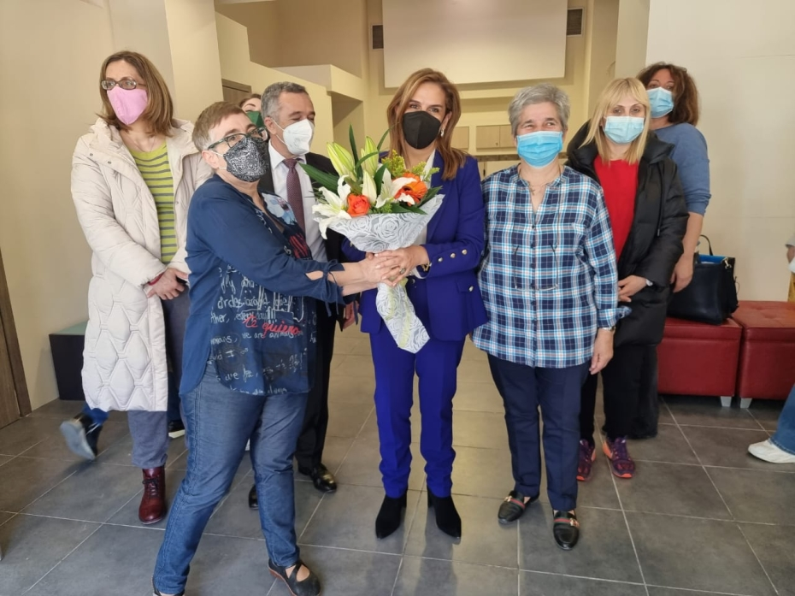
Σήμερα, η Υφυπουργός Υγείας Ζωή Ράπτη πραγματοποίησε τα εγκαίνια του Κέντρου Ημέρας για την Υποστήριξη Πασχόντων από Άνοια στην Αλεξανδρούπολη.

Ο Πανοσιολογιώτατος Αρχιμανδρίτης κ.κ. Ειρηναίος Λαφτσής χοροστάτησε εκ μέρους του ασθενούντος Σεβασμιώτατου Μητροπολίτη Αλεξανδρουπόλεως, Τραϊανουπόλεως και Σαμοθράκης κ.κ. Άνθιμου. Επίσης παρέστησαν ο Βουλευτής Έβρου Αναστάσιος Δημοσχάκης, ο Περιφερειάρχης Ανατολικής Μακεδονίας και Θράκης Χρήστος Μέτιος, ο Δήμαρχος Αλεξανδρούπολης Ιωάννης Ζαμπούκης, ο Διοικητής του Πανεπιστημιακού Γενικού Νοσοκομείου Αλεξανδρούπολης (ΠΓΝΑ) Ευάγγελος Ρούφος, καθώς και μέλη της ιατρικής κοινότητας της Αλεξανδρούπολης.

Το Κέντρο Ημέρας για την Υποστήριξη Πασχόντων από Άνοια στην Αλεξανδρούπολη απευθύνεται τόσο στους πάσχοντες από άνοια, όσο και σε άτομα που αντιμετωπίζουν ήπιες δυσκολίες (ήπια γνωστική – νοητική διαταραχή). Συγχρόνως, θα προσφέρει υπηρεσίες συμβουλευτικής και ενημέρωσης στους φροντιστές των ασθενών, σε επαγγελματίες υγείας και στην Κοινότητα. Η χρηματοδότησή του θα στηριχθεί πρωτίστως από το ΕΣΠΑ 2014-2020 και στη συνέχεια θα ενταχθεί στον προϋπολογισμό του Υπουργείου Υγείας. Το Κέντρο βρίσκεται υπό την επιστημονική επίβλεψη του ΠΓΝΑ, στελεχώνεται από διεπιστημονική ομάδα αποτελούμενη από σύμβουλο νευρολόγο, ψυχολόγο, φυσικοθεραπευτή, εργοθεραπευτές, νοσηλευτές, διοικητικό υπάλληλο, εξειδικευμένο προσωπικό του ΠΓΝΑ και είναι σε άμεση διασύνδεση με το Ειδικό Εξωτερικό Ιατρείο Νοητικών Διαταραχών και Άνοιας του Νοσοκομείου.

Με το πέρας των εγκαινίων, η Υφυπουργός Υγείας δήλωσε:

«Ένα χρόνο πριν, κατά την επίσκεψη στο ΠΓΝΑ, θέσαμε ως στόχο την ενίσχυση των Μονάδων Ψυχικής Υγείας στην Κοινότητα και την ένταξη έργων Ψυχικής Υγείας στο ΕΣΠΑ και στο Ταμείο Ανάκαμψης. Σήμερα, με πίστη στο στόχο και με συντονισμένη δράση του Υπουργείου Υγείας, της Περιφέρειας Ανατολικής Μακεδονίας και Θράκης, του ΠΓΝΑ και της Πανεπιστημιακής Νευρολογικής Κλινικής του, εγκαινιάσαμε Κέντρο Ημέρας για την άνοια, που θα αποτελέσει πρότυπο για την ευρύτερη περιοχή της Θράκης, αλλά και όλης της Ελλάδας. Στο Υπουργείο Υγείας, δια μέσω του χαρτοφυλακίου της Ψυχικής Υγείας εξασφαλίσαμε χρηματοδότηση 50 εκατομμυρίων ευρώ από το Ταμείο Ανάκαμψης και προχωράμε άμεσα στη δημιουργία νέων δομών και προγραμμάτων ψυχικής υγείας σε όλη τη χώρα. Για την περιοχή του Έβρου σχεδιάζεται η δημιουργία ενός Κέντρου Ημέρας για τον Αυτισμό για παιδιά και εφήβους και ενός Οικοτροφείου για τον Αυτισμό. Θα συνεχίσουμε να εργαζόμαστε αδιάκοπα για την ενίσχυση του αστικού ιστού με υπηρεσίες αφιερωμένες στην ενίσχυση της ψυχικής υγείας των ασθενών και των φροντιστών τους, ακόμα και στις πιο απομακρυσμένες περιοχές, αλλά και για να ευαισθητοποιούμε την Κοινότητα για τα θέματα αυτά, καταπολεμώντας το στίγμα».

Νωρίτερα, η Υφυπουργός Υγείας επισκέφθηκε το ΠΓΝΑ, όπου πραγματοποίησε σύσκεψη με τη Διευθύντρια της Πανεπιστημιακής Ψυχιατρικής Κλινικής και Διευθύντρια του Τομέα Ψυχικής Υγείας του ΠΓΝΑ Δρ. Μαρία Σαμακουρή και την Αναπληρώτρια Καθηγήτρια Παιδοψυχιατρικής Δ.Π.Θ. και Διευθύντρια της Πανεπιστημιακής Παιδοψυχιατρικής Κλινικής του ΠΓΝΑ, Δρ. Ασπασία Σερντάρη, καθώς και με εκπροσώπους του ιατρικού και διοικητικού προσωπικού του ΠΓΝΑ και εκπροσώπους του Σωματείου των εργαζομένων.

Στη συνέχεια, η Υφυπουργός Υγείας επισκέφθηκε τον Σύλλογο Αυτιστικών Παιδιών «Άγιος Βασίλειος», όπου συναντήθηκε με την Πρόεδρό του Ευαγγελία Μαυρίδου και συζήτησαν τα προγράμματα για τον αυτισμό που δρομολογούνται από το Υπουργείο Υγείας, με χρηματοδότηση από το Ταμείο Ανάκαμψης.

Τέλος, πραγματοποίησε συνάντηση με τον Πρόεδρο του Ιατρικού Συλλόγου Έβρου, Δρ. Ανδρέα Παπανδρούδη και μέλη του Διοικητικού Συμβουλίου αυτού στα γραφεία του Συλλόγου, όπου τους ενημέρωσε για τις δράσεις του χαρτοφυλακίου της Ψυχικής Υγείας στη Θράκη και την ανάγκη ένταξης των ψυχοκοινωνικών υπηρεσιών στην Πρωτοβάθμια Φροντίδα Υγείας.

